Sistem Deteksi Emosi Manusia Menggunakan Metode Audio-Visual Berbasis MFCC, Random Forest dan CNN

Buku Manual Penggunaan Aplikasi Sistem Deteksi Emosi Manusia Menggunakan Metode Audio-Visual Berbasis MFCC, Random Forest dan CNN



Ditulis Oleh :
Feralia Fitri
M. Afif Fuadie Yusuf

Politeknik Negeri Batam
2025

Kata Pengantar

Puji syukur kehadirat Tuhan Yang Maha Esa atas segala rahmat, karunia, serta hidayah-Nya sehingga penulis dapat menyelesaikan penyusunan Buku Manual Penggunaan Aplikasi Sistem Deteksi Emosi Manusia Menggunakan Metode Audio-Visual Berbasis MFCC, Random Forest, dan CNN dengan baik dan tepat waktu.
Buku manual ini disusun sebagai panduan penggunaan aplikasi yang dikembangkan dalam rangka penyelesaian Tugas Akhir pada Program Studi Teknik Mekatronika, Politeknik Negeri Batam. Aplikasi yang dikembangkan merupakan sistem deteksi emosi manusia secara real-time yang memanfaatkan kombinasi informasi visual berupa ekspresi wajah dan informasi audio berupa karakteristik suara. Dalam proses pengembangannya, sistem menggunakan metode Convolutional Neural Network (CNN) untuk pengolahan citra wajah, Mel Frequency Cepstral Coefficients (MFCC) untuk ekstraksi fitur suara, serta algoritma Random Forest sebagai metode klasifikasi emosi pada data audio.
Buku manual ini dibuat dengan tujuan untuk memberikan panduan yang jelas dan sistematis kepada pengguna dalam mengoperasikan aplikasi. Di dalam buku ini dijelaskan berbagai informasi yang meliputi persyaratan sistem, cara instalasi, pengenalan antarmuka aplikasi, penggunaan setiap fitur yang tersedia, hingga langkah-langkah penanganan apabila terjadi kendala saat penggunaan. Dengan adanya panduan ini diharapkan pengguna dapat memanfaatkan seluruh fitur aplikasi secara optimal dan memperoleh hasil deteksi emosi yang akurat sesuai dengan fungsi yang telah dirancang.
Penulis menyadari bahwa buku manual ini masih memiliki keterbatasan dan belum sepenuhnya sempurna. Oleh karena itu, penulis sangat mengharapkan kritik dan saran yang membangun dari berbagai pihak demi penyempurnaan dokumen maupun pengembangan aplikasi pada masa yang akan datang. Semoga buku manual ini dapat memberikan manfaat bagi pengguna serta menjadi dokumentasi yang mendukung pemanfaatan dan pengembangan lebih lanjut dari aplikasi Sistem Deteksi Emosi Manusia Menggunakan Metode Audio-Visual Berbasis MFCC, Random Forest, dan CNN.
Akhir kata, penulis mengucapkan terima kasih kepada semua pihak yang telah memberikan dukungan, bimbingan, serta bantuan selama proses perancangan, pengembangan, dan penyusunan aplikasi maupun buku manual ini. Semoga segala bantuan yang diberikan mendapatkan balasan yang setimpal dan menjadi amal kebaikan.

Batam, 17 Juni 2026

M. Afif Fuadie Yusuf

Daftar Isi

Kata Pengantar 2
Daftar Isi 3
Daftar Gambar 4
1. Pendahuluan 5
1.1. Latar Belakang 5
1.2 Tujuan Pembuatan Aplikasi 5
1.3 Ruang Lingkup Pengguna 6
2. Persyaratan Sistem 6
3 Memulai Aplikasi 7
3.1 Menjalankan Aplikasi 7
3.2 Tampilan Menu Utama Aplikasi 7
4. Panduan Penggunaan Fitur 9
1. Mode Deteksi Emosi 9
2. Penggunaan Mode Audio 10
3. Penggunaan Mode Visual 10
4. Penggunaan Mode Fusion 11
5. Pengaturan Output Suara 11
5. Penanganan Masalah 12
6. Source Code Website 13

Daftar Gambar
Gambar 3. 1 File Aplikasi GUI 7
Gambar 3. 2 Tampilan Menu Utama Aplikasi Sistem Deteksi Emosi Audio-Visual 8
Gambar 3. 3 Mode Deteksi Emosi 9
Gambar 3. 4 Tampilan Mode Audio 10
Gambar 3. 5 Tampilan Mode Visual 10
Gambar 3. 6 Tampilan Mode Fusion 11
Gambar 3. 7 Pengaturan Output Suara 11

Pendahuluan

Latar Belakang
Perkembangan teknologi kecerdasan buatan (Artificial Intelligence) dan pengolahan citra digital telah memberikan kontribusi yang signifikan dalam pengembangan sistem yang mampu berinteraksi dengan manusia secara lebih cerdas. Salah satu penerapan teknologi tersebut adalah sistem pengenalan emosi manusia yang dapat digunakan untuk memahami kondisi emosional pengguna berdasarkan ekspresi wajah dan karakteristik suara.
Emosi merupakan salah satu bentuk komunikasi nonverbal yang memiliki peran penting dalam interaksi manusia. Informasi mengenai kondisi emosi seseorang dapat dimanfaatkan dalam berbagai bidang, seperti pendidikan, kesehatan, layanan pelanggan, keamanan, hingga pengembangan Human Computer Interaction (HCI). Oleh karena itu, diperlukan suatu sistem yang mampu melakukan identifikasi emosi secara otomatis, cepat, dan akurat.
Aplikasi Sistem Deteksi Emosi Manusia Menggunakan Metode Audio-Visual Berbasis MFCC, Random Forest, dan CNN dikembangkan untuk mendeteksi emosi pengguna secara real-time melalui kombinasi data visual dan audio. Sistem memanfaatkan kamera untuk menangkap ekspresi wajah pengguna dan mikrofon untuk menangkap karakteristik suara yang dihasilkan. Data visual diolah menggunakan metode Convolutional Neural Network (CNN), sedangkan data audio diproses menggunakan Mel Frequency Cepstral Coefficients (MFCC) dan diklasifikasikan menggunakan algoritma Random Forest.
Selain menyediakan deteksi berbasis visual dan audio secara terpisah, aplikasi ini juga dilengkapi dengan mode fusion yang menggabungkan kedua sumber informasi tersebut untuk meningkatkan stabilitas hasil deteksi. Sistem mampu mengenali empat kategori emosi utama, yaitu senang (happy), sedih (sad), marah (angry), dan netral (neutral).

Tujuan Pembuatan Aplikasi
Tujuan Utama dari pembuatan Sistem deteksi emosi manusia adalah sebagai berikut :
- Mengembangkan sistem ekstraksi fitur Audio menggunakan MFCC untuk mendeteksi pola emosi pada suara.
- Menerapkan algoritma Random Forest sebagai model klasifikasi emosi berbasis suara.
- Mengembangkan sistem deteksi emosi berbasis kamera menggunakan model CNN atau model visual lainnya.
- Menggabungkan hasil prediksi Audio dan visual melalui metode late fusion untuk meningkatkan akurasi deteksi emosi.
- Mengevaluasi dan membandingkan performa model Audio , model visual, dan model gabungan pada empat kategori emosi.

Ruang Lingkup Pengguna
Aplikasi ini dirancang untuk digunakan oleh berbagai kalangan yang membutuhkan sistem pengenalan emosi secara otomatis, antara lain:
- Mahasiswa dan akademisi sebagai media pembelajaran dan penelitian di bidang kecerdasan buatan, pengolahan citra digital, dan pengolahan sinyal suara.
- Peneliti yang memerlukan sistem deteksi emosi sebagai pendukung kegiatan penelitian maupun pengembangan teknologi berbasis emosi.
- Pengembang sistem Human Computer Interaction (HCI) yang membutuhkan informasi kondisi emosional pengguna sebagai bagian dari interaksi antara manusia dan komputer.
- Pengguna umum yang ingin mempelajari atau menguji teknologi deteksi emosi berbasis audio dan visual secara real-time.

Persyaratan Sistem
Sebelum menjalankan aplikasi Sistem Deteksi Emosi Manusia Menggunakan Metode Audio-Visual Berbasis MFCC, Random Forest, dan CNN, pengguna perlu memastikan bahwa perangkat keras dan perangkat lunak yang digunakan telah memenuhi persyaratan minimum sistem. Hal ini bertujuan agar seluruh fitur aplikasi dapat berjalan dengan baik, termasuk proses deteksi wajah, pengolahan suara, dan proses fusion secara real-time.
Aplikasi memerlukan perangkat keras dengan spesifikasi minimum sebagai berikut:
Komponen | Spesifikasi Minimum
Processor | Intel Core i3 atau setara
RAM | 4 GB
Penyimpanan | Minimal 2 GB ruang kosong
Kamera | Webcam internal atau eksternal
Mikrofon | Mikrofon internal atau eksternal
Speaker | Speaker atau headset
Display | Resolusi minimal 1366 × 768

Aplikasi dapat dijalankan pada sistem operasi dan perangkat lunak berikut:
Perangkat Lunak | Keterangan
Sistem Operasi | Windows 10 atau Windows 11
Python Runtime | Telah dikompilasi menjadi file .exe
Webcam Driver | Aktif dan terinstal
Audio Driver | Aktif dan terinstal
Pengguna tidak perlu menginstal Python maupun library tambahan apabila menggunakan file aplikasi (.exe) yang telah disediakan.

3 Memulai Aplikasi
Aplikasi Sistem Deteksi Emosi Audio-Visual dirancang sebagai aplikasi desktop yang dapat dijalankan pada komputer atau laptop berbasis sistem operasi Windows. Pada bagian ini dijelaskan langkah-langkah dasar untuk menjalankan aplikasi serta mengenal tampilan antarmuka utama yang digunakan dalam proses deteksi emosi secara real-time.

Menjalankan Aplikasi
Pengguna dapat menjalankan aplikasi melalui file gui_app.exe yang telah disediakan. Untuk membuka aplikasi, pengguna cukup membuka folder penyimpanan aplikasi kemudian melakukan klik dua kali pada file gui_app.exe. Setelah proses inisialisasi selesai, aplikasi akan memuat model deteksi emosi visual dan audio secara otomatis, kemudian menampilkan halaman utama aplikasi yangsiap digunakan.
Gambar 3. 1 File Aplikasi GUI

Tampilan Menu Utama Aplikasi
Setelah aplikasi berhasil dijalankan, pengguna akan disajikan tampilan antarmuka utama yang terdiri dari area kamera, informasi hasil deteksi emosi, nilai confidence, pilihan mode deteksi, pemilihan perangkat mikrofon, serta pengaturan keluaran suara. Antarmuka dirancang agar mudah digunakan sehingga pengguna dapat melakukan proses deteksi emosi secara real-time dengan lebih nyaman.
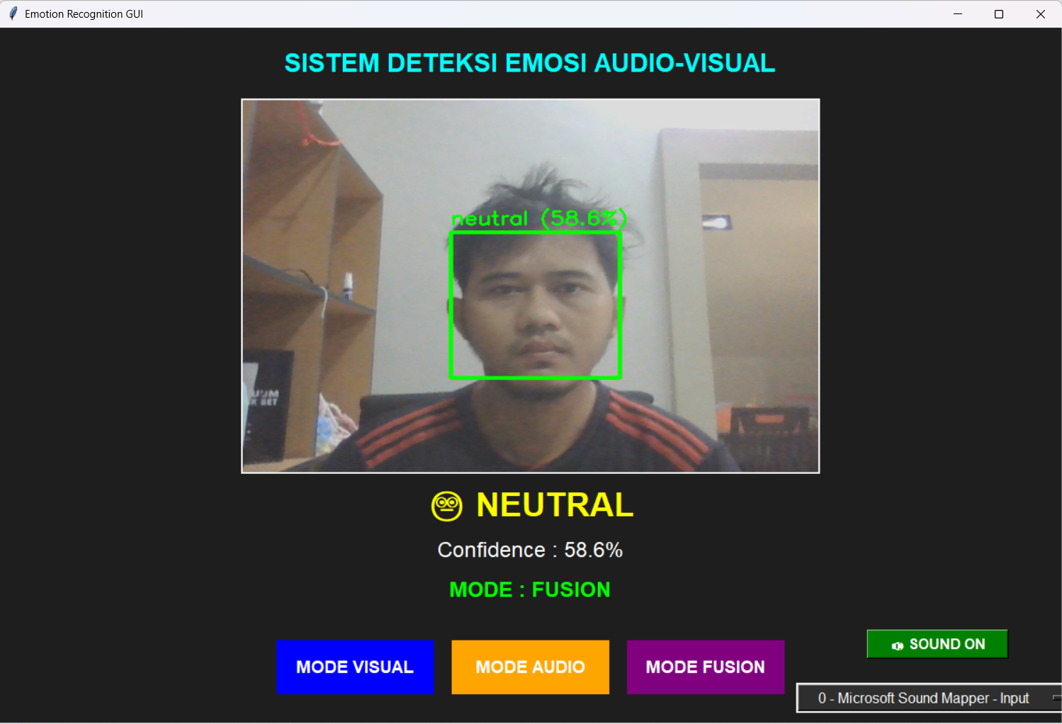
Gambar 3. 2 Tampilan Menu Utama Aplikasi Sistem Deteksi Emosi Audio-Visual

Keterangan Tampilan Antarmuka Utama
● Judul Aplikasi: Terletak pada bagian atas jendela aplikasi dengan tulisan "SISTEM DETEKSI EMOSI AUDIO-VISUAL". Bagian ini menunjukkan identitas sistem yang sedang digunakan.
● Area Kamera (Camera Display): Berada di bagian tengah aplikasi dan berfungsi untuk menampilkan hasil tangkapan webcam secara real-time. Pada area ini sistem juga menampilkan kotak deteksi wajah beserta hasil prediksi emosi visual.
● Deteksi Wajah (Face Detection): Sistem akan memberikan kotak berwarna hijau pada wajah yang berhasil dideteksi. Label emosi dan nilai confidence hasil deteksi visual akan ditampilkan di atas kotak wajah.
● Hasil Deteksi Emosi: Menampilkan hasil klasifikasi emosi yang terdeteksi oleh sistem, seperti Happy, Sad, Angry, atau Neutral. Hasil ini merupakan keluaran utama dari proses deteksi emosi.
● Nilai Confidence: Menunjukkan tingkat keyakinan sistem terhadap hasil prediksi emosi dalam bentuk persentase (%). Semakin tinggi nilainya, semakin besar tingkat kepercayaan sistem terhadap hasil deteksi.
● Informasi Mode Sistem: Menampilkan mode deteksi yang sedang aktif, yaitu:
- Visual Mode – Deteksi berdasarkan ekspresi wajah.
- Audio Mode – Deteksi berdasarkan suara pengguna.
- Fusion Mode – Deteksi berdasarkan kombinasi ekspresi wajah dan suara.
● Tombol MODE VISUAL: Digunakan untuk mengaktifkan proses deteksi emosi berdasarkan ekspresi wajah yang ditangkap oleh kamera.
● Tombol MODE AUDIO: Digunakan untuk mengaktifkan proses deteksi emosi berdasarkan karakteristik suara yang diterima dari mikrofon.
● Tombol MODE FUSION: Digunakan untuk mengaktifkan deteksi emosi berbasis kombinasi data visual dan audio sehingga menghasilkan prediksi yang lebih stabil.
● Tombol SOUND ON/OFF: Digunakan untuk mengaktifkan atau menonaktifkan keluaran suara hasil deteksi emosi. Saat fitur aktif, sistem akan mengeluarkan suara sesuai emosi yang terdeteksi.
● Pemilihan Mikrofon (Microphone Selection): Terletak pada bagian kanan bawah aplikasi dan berfungsi untuk memilih perangkat mikrofon yang akan digunakan sebagai sumber input audio.

Panduan Penggunaan Fitur
Aplikasi Sistem Deteksi Emosi Audio-Visual menyediakan beberapa fitur utama yang dapat digunakan untuk melakukan deteksi emosi secara real-time berdasarkan ekspresi wajah, suara, maupun kombinasi keduanya. Pada bagian ini dijelaskan fungsi dan cara penggunaan masing-masing fitur yang tersedia pada aplikasi.

Mode Deteksi Emosi
Menu utama berada di bagian atas halaman dengan fungsi sebagai berikut:
MODE | DESKRIPSI FUNGSI
MODE VISUAL | Melakukan deteksi emosi berdasarkan ekspresi wajah yang ditangkap oleh kamera.
MODE AUDIO | Melakukan deteksi emosi berdasarkan suara yang diterima dari mikrofon.
MODE FUSION | Menggabungkan hasil deteksi visual dan audio untuk meningkatkan stabilitas prediksi emosi.


Gambar 3. 3 Mode Deteksi Emosi

Penggunaan Mode Audio
Mode Audio digunakan untuk mendeteksi emosi berdasarkan karakteristik suara pengguna. Sebelum menggunakan fitur ini, pengguna perlu memilih perangkat mikrofon yang akan digunakan melalui menu pemilihan mikrofon yang tersedia pada aplikasi. Setelah mikrofon dipilih, pengguna dapat mengaktifkan MODE AUDIO dan mulai berbicara dengan suara yang jelas. Sistem akan melakukan proses perekaman, ekstraksi fitur suara menggunakan metode MFCC, kemudian melakukan klasifikasi emosi menggunakan model Random Forest. Hasil deteksi emosi dan nilai confidence akan ditampilkan pada layar secara real-time.
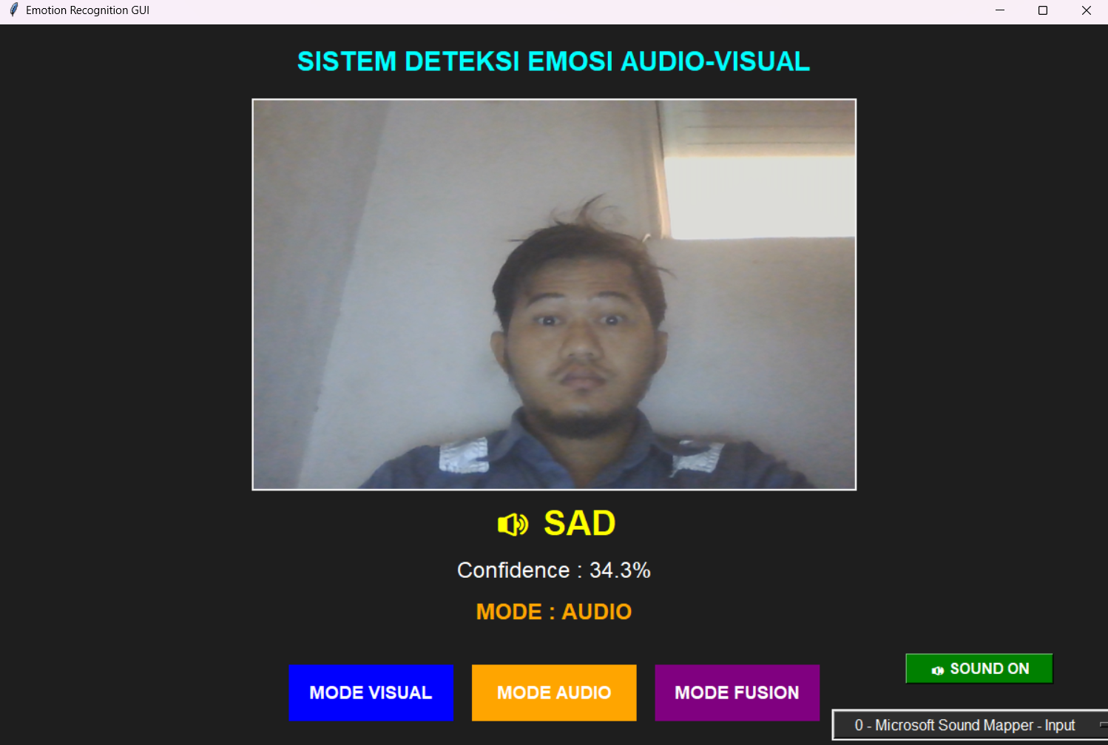
Gambar 3. 4 Tampilan Mode Audio

Penggunaan Mode Visual
Mode Visual digunakan untuk melakukan deteksi emosi berdasarkan ekspresi wajah pengguna yang ditangkap oleh kamera. Untuk menggunakan fitur ini, pengguna dapat memilih tombol MODE VISUAL pada antarmuka aplikasi. Setelah mode diaktifkan, sistem akan mengakses kamera dan melakukan proses deteksi wajah secara otomatis. Pengguna disarankan untuk berada pada posisi yang cukup dekat dengan kamera serta memastikan kondisi pencahayaan ruangan memadai agar wajah dapat dikenali dengan baik. Apabila wajah berhasil terdeteksi, sistem akan menampilkan kotak deteksi pada area wajah beserta hasil klasifikasi emosi dan nilai confidence yang menunjukkan tingkat keyakinan sistem terhadap hasil prediksi.
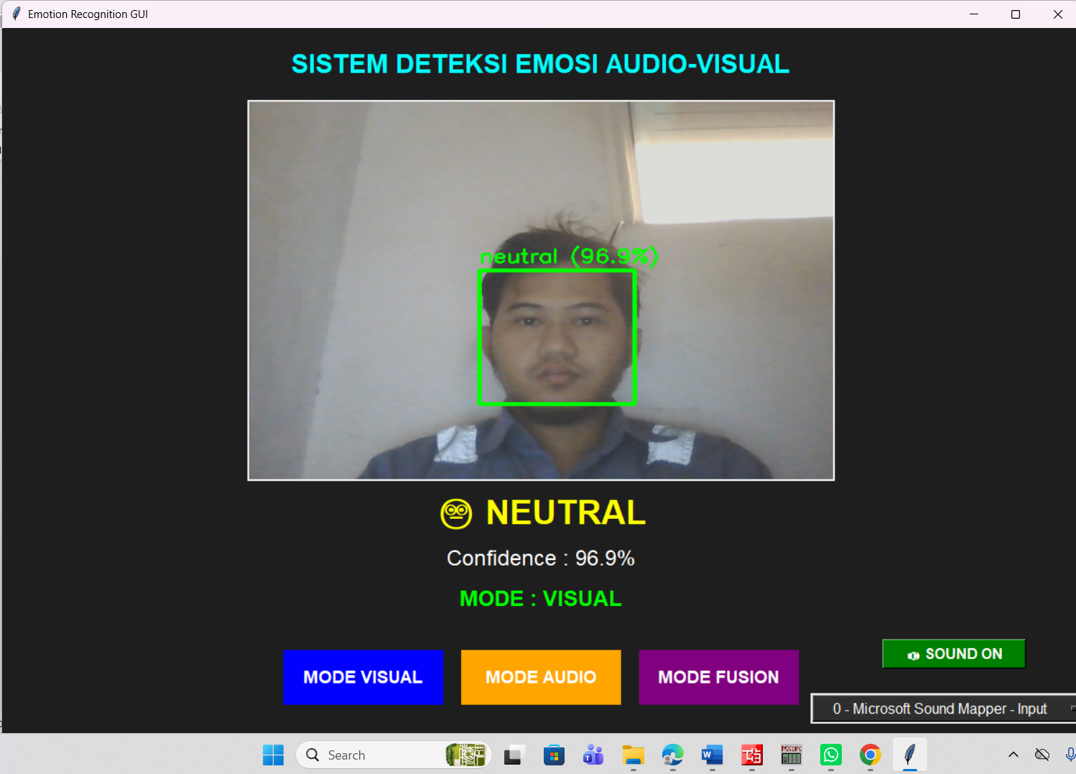
Gambar 3. 5 Tampilan Mode Visual

Penggunaan Mode Fusion
Mode Fusion merupakan mode utama yang menggabungkan informasi visual dan audio untuk menghasilkan deteksi emosi yang lebih stabil dan akurat. Pada mode ini, sistem akan memanfaatkan data ekspresi wajah dari kamera serta data suara dari mikrofon secara bersamaan. Pengguna cukup mengaktifkan tombol MODE FUSION, kemudian menghadap ke kamera sambil berbicara secara normal. Sistem akan memproses kedua sumber data tersebut dan menghasilkan keputusan akhir berupa kategori emosi yang ditampilkan pada layar beserta nilai confidence. Penggunaan mode ini direkomendasikan karena mampu memanfaatkan kelebihan metode visual dan audio secara bersamaan.
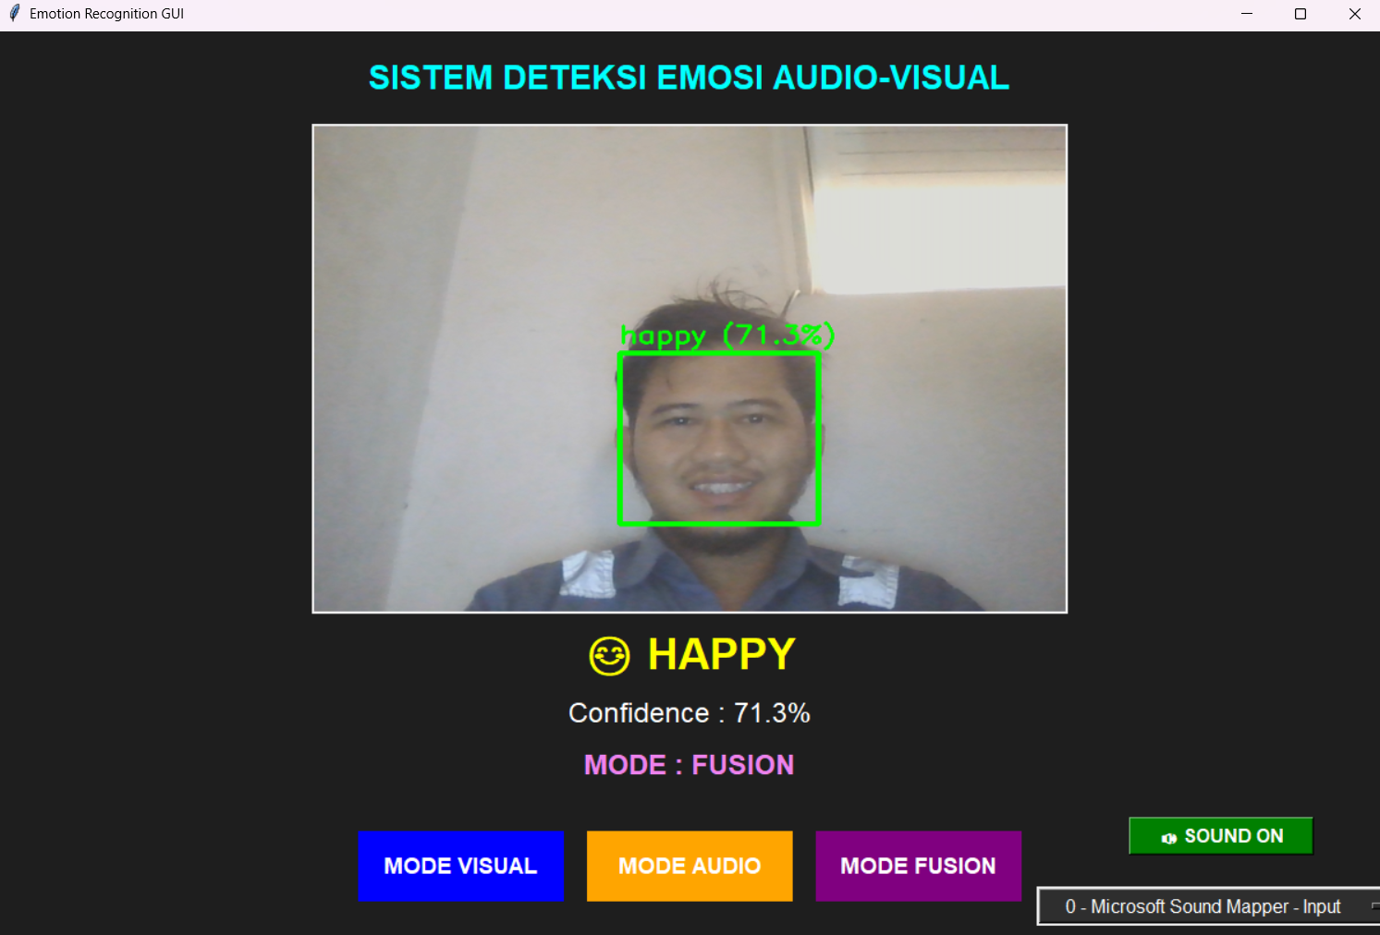
Gambar 3. 6 Tampilan Mode Fusion

Pengaturan Output Suara
Fitur Sound ON/OFF digunakan untuk mengatur keluaran suara dari aplikasi. Saat tombol berada pada kondisi Sound ON, sistem akan mengeluarkan suara notifikasi sesuai dengan emosi yang berhasil dideteksi. Sebaliknya, apabila tombol diubah menjadi Sound OFF, seluruh keluaran suara akan dinonaktifkan tanpa mempengaruhi proses deteksi emosi yang sedang berjalan. Fitur ini memberikan fleksibilitas kepada pengguna untuk menyesuaikan penggunaan aplikasi sesuai kebutuhan dan kondisi lingkungan sekitar.

Gambar 3. 7 Pengaturan Output Suara

Penanganan Masalah
Tabel berikut berisi permasalahan yang mungkin terjadi saat penggunaan aplikasi serta solusi yang dapat dilakukan oleh penggunaan.
No | Permasalahan | Penyebab | Solusi
1 | Kamera tidak terdeteksi | • Webcam tidak aktif  • Driver kamera belum terinstal atau bermasalah | • Pastikan webcam dalam kondisi aktif  • Periksa perangkat kamera melalui Device Manager dan pastikan driver terinstal dengan benar
2 | Mikrofon tidak terdeteksi | • Mikrofon belum dipilih pada aplikasi  • Izin akses mikrofon pada sistem operasi belum aktif | • Pilih perangkat mikrofon yang sesuai pada menu dropdown aplikasi  • Aktifkan akses mikrofon melalui pengaturan Windows
3 | Tidak ada suara output | • Tombol Sound OFF aktif  • Speaker atau headset tidak terhubung dengan benar | • Aktifkan tombol Sound ON  • Pastikan perangkat speaker atau headset terhubung dan berfungsi dengan baik
4 | Deteksi emosi tidak akurat | • Pencahayaan ruangan kurang memadai  • Lingkungan sekitar terlalu bising  • Posisi wajah tidak jelas atau terlalu jauh dari kamera | • Gunakan ruangan dengan pencahayaan yang cukup  • Kurangi kebisingan di sekitar pengguna  • Pastikan wajah terlihat jelas dan menghadap kamera
5 | Nilai confidence rendah | • Wajah tidak terdeteksi dengan baik  • Suara terlalu pelan atau tidak jelas | • Perbaiki posisi wajah di depan kamera  • Berbicara dengan suara yang jelas dan volume yang cukup
6 | Aplikasi tidak dapat dijalankan | • File aplikasi rusak atau tidak lengkap  • Sistem operasi tidak memenuhi persyaratan minimum | • Jalankan kembali file aplikasi yang valid  • Pastikan spesifikasi perangkat sesuai dengan persyaratan sistem
7 | Mode Fusion tidak menampilkan hasil | • Kamera atau mikrofon tidak aktif  • Salah satu perangkat input mengalami gangguan | • Pastikan kamera dan mikrofon aktif secara bersamaan  • Periksa koneksi serta pengaturan perangkat input yang digunakan

6. Source Code Website
Berikut adalah tautan Source code Aplikasi Sistem Deteksi Emosi manusia dapat diunduh pada tautan berikut ini:
https://github.com/afifyusuf055/Sistem-Deteksi-Emosi-Manusia-menggunakan-metode-Audio-Visual-berbasis-MFCC-Random-Forest-dan-CNN.git
dan berikut merupakan link untuk aplikasi :
https://drive.google.com/drive/folders/1aur7kSmSEHq-pC0-vRwG7ckBNHmNScp_?usp=drive_link

